一、首页主图（Hero）
用途：首页顶部大图，第一眼印象 需要内容（任选 1-2 张）：

工厂外观全景（带公司logo或招牌）

生产车间全景（能看到生产线和工人）
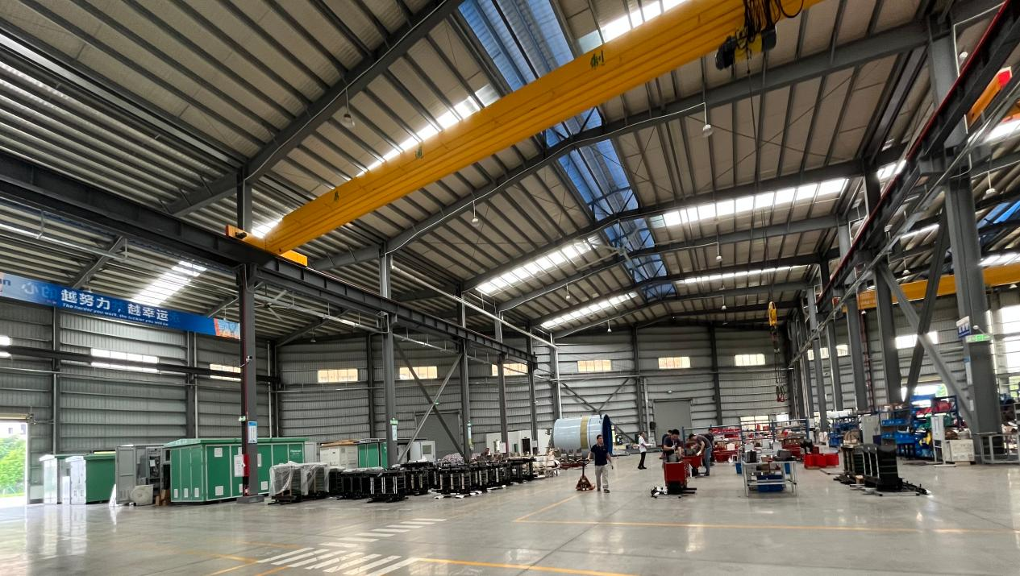

成套设备出货装柜现场
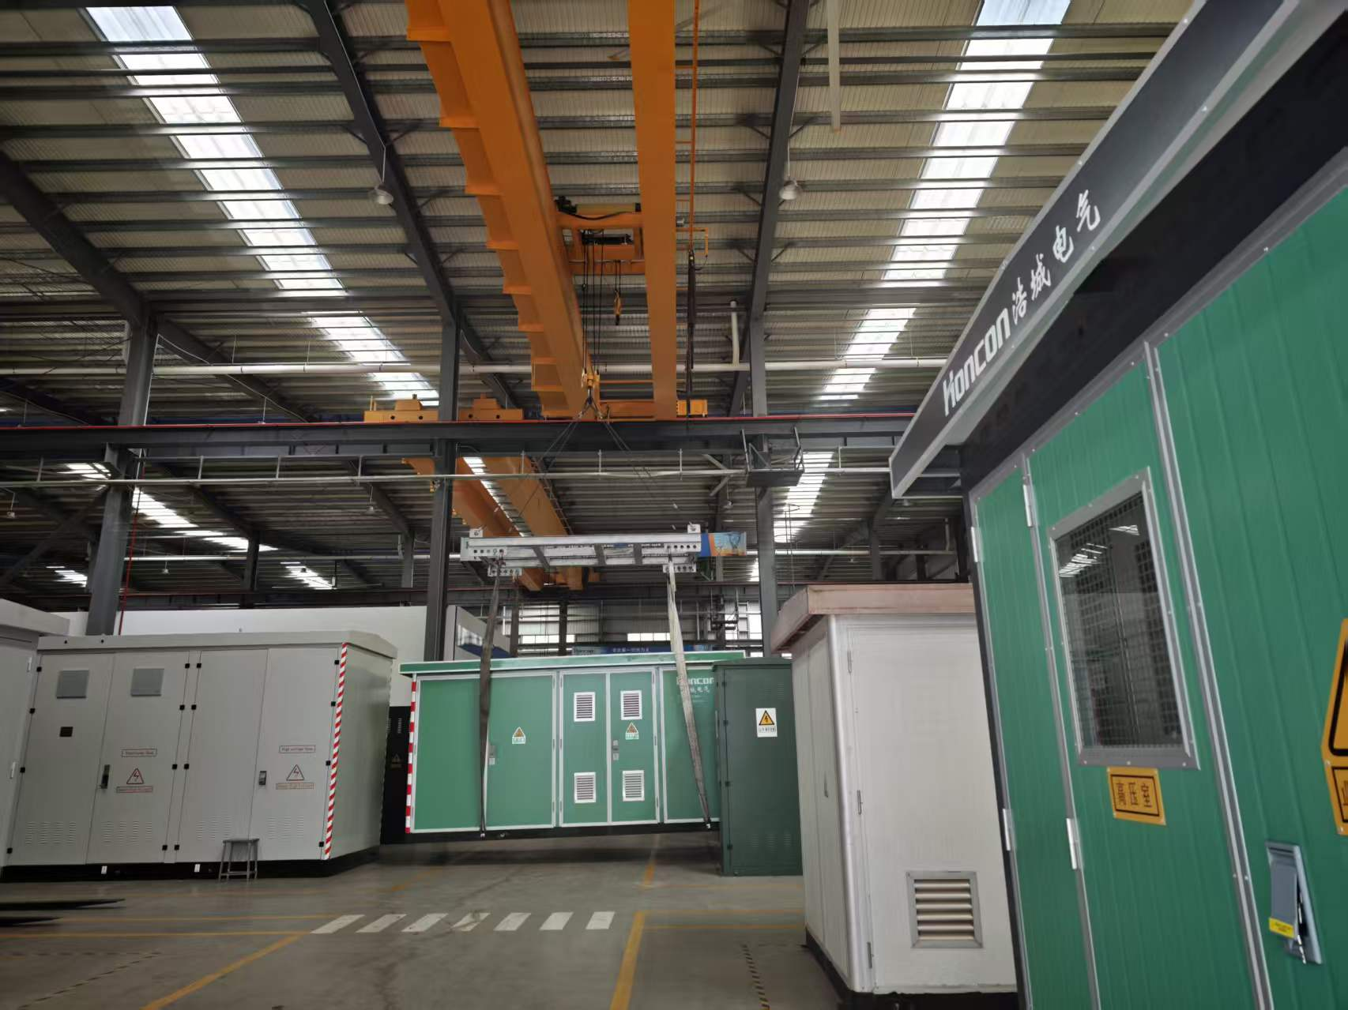

团队合影（管理层或销售团队）
重点：体现"有实力的厂家"，不要纯产品图

二、公司简介页
用途：关于我们页面 需要内容（3-5 张）：

公司大门/前台
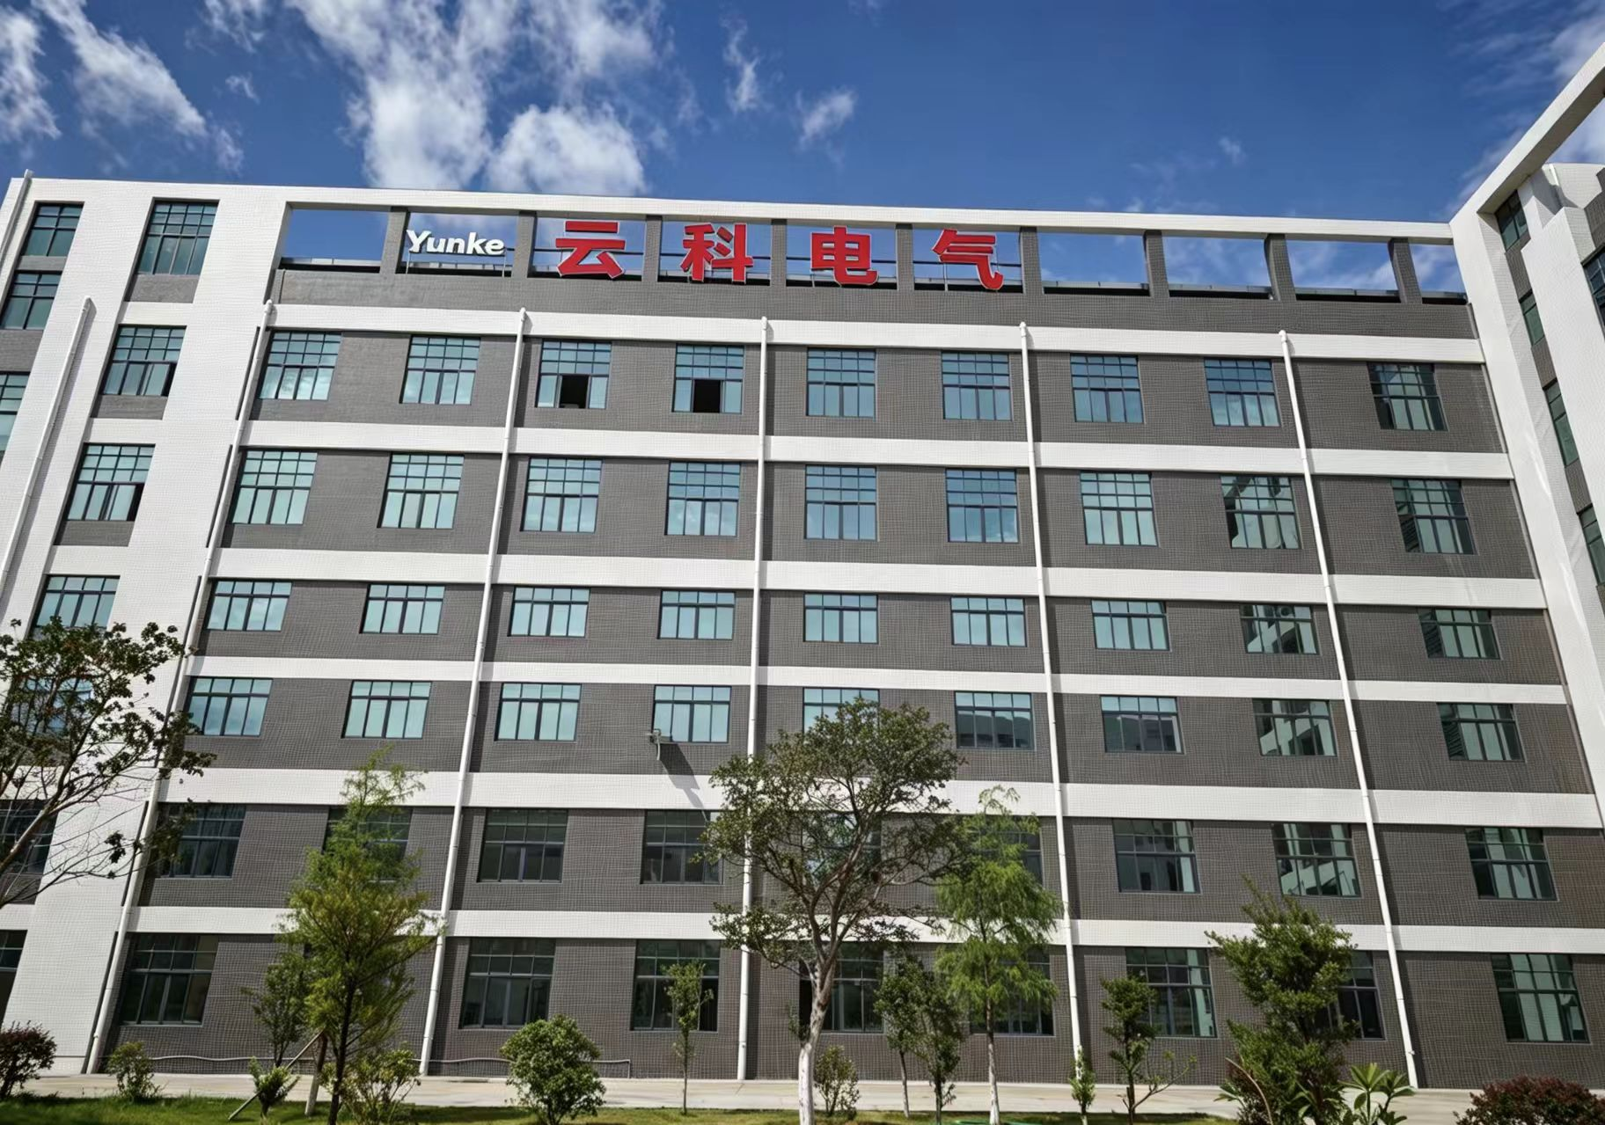

办公区/会议室

生产车间内景（不同角度）
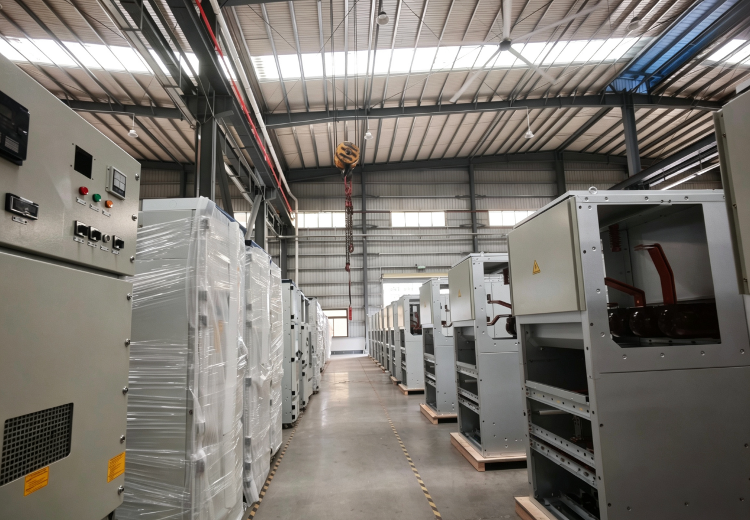
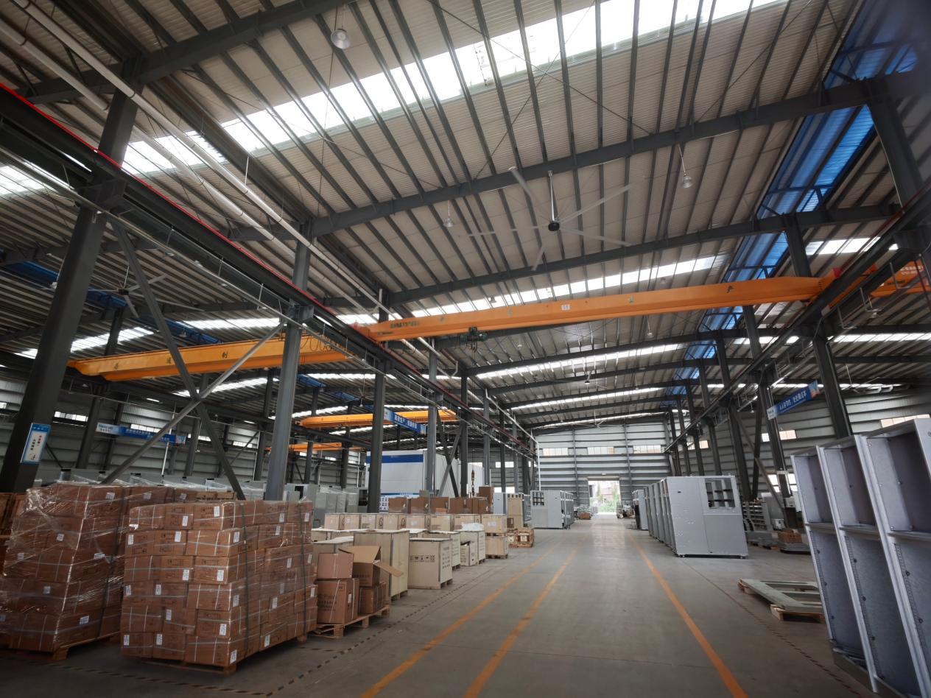
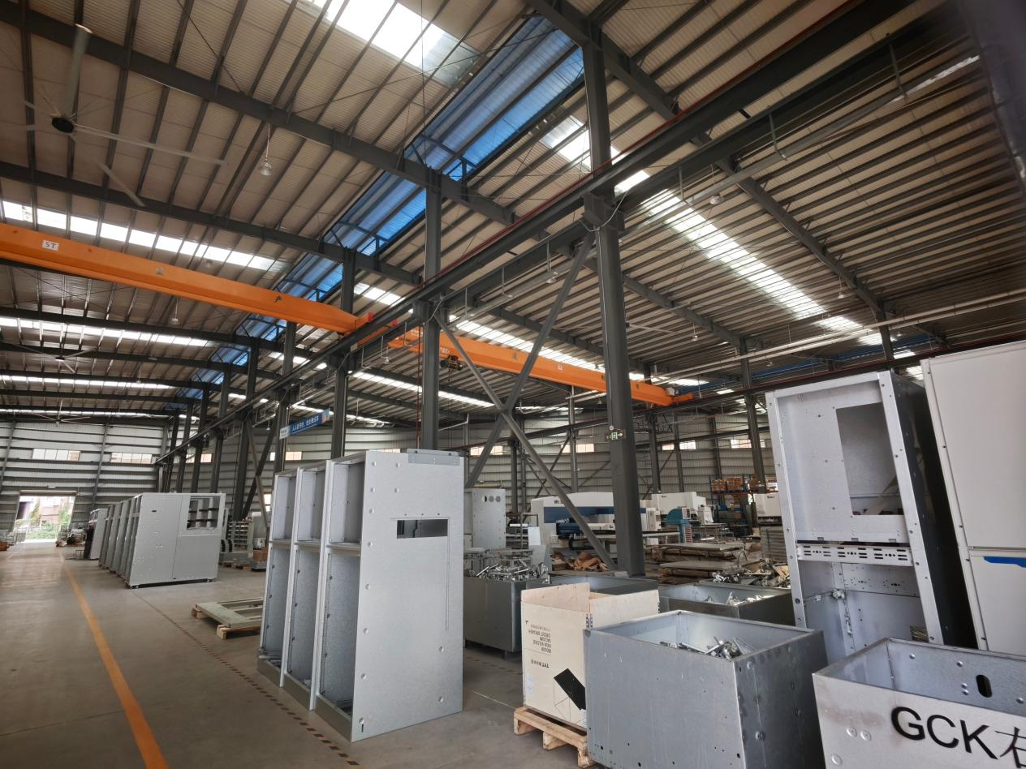

资质墙（所有证书挂在一起的整面墙）
团队照片（可选）
三、产品页图片（5 个产品线，每个 3-5 张）

产品线 需要的图片内容
高压开关柜（MV Switchgear） KYN28 等高压柜正面/内部结构/接线细节/出厂试验
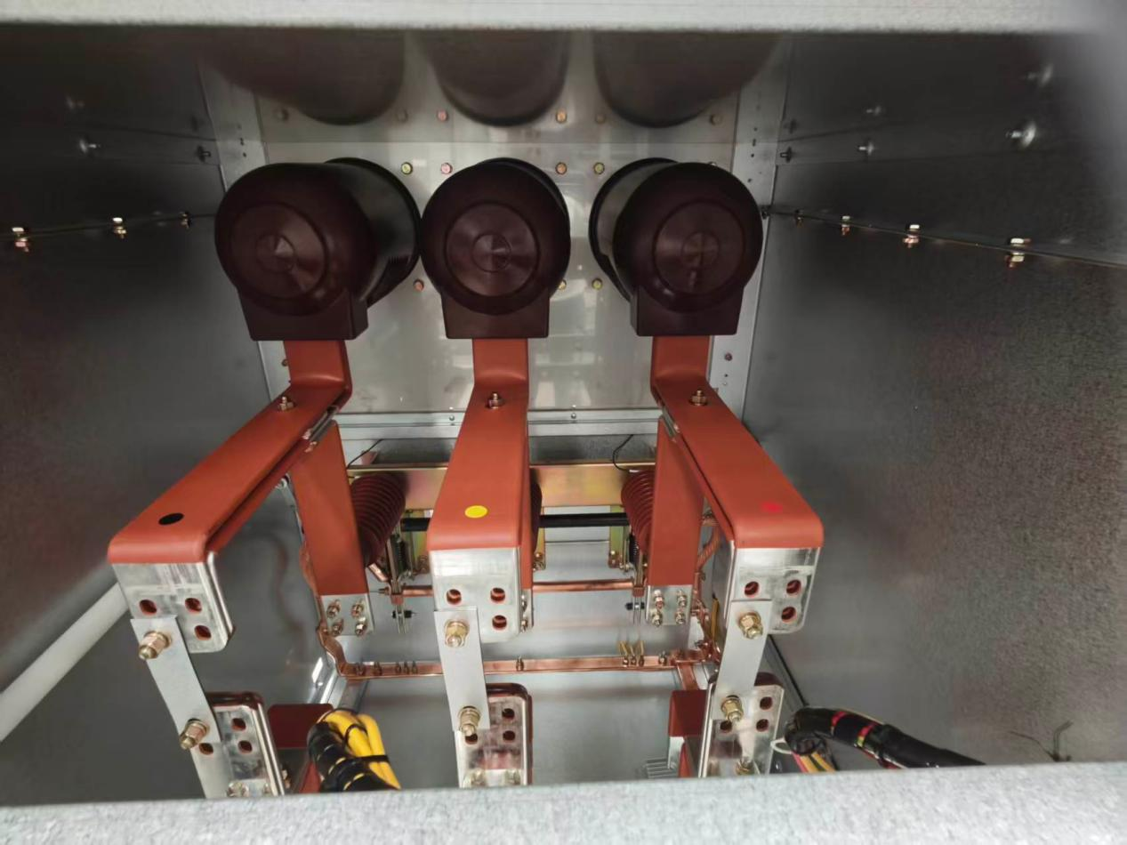
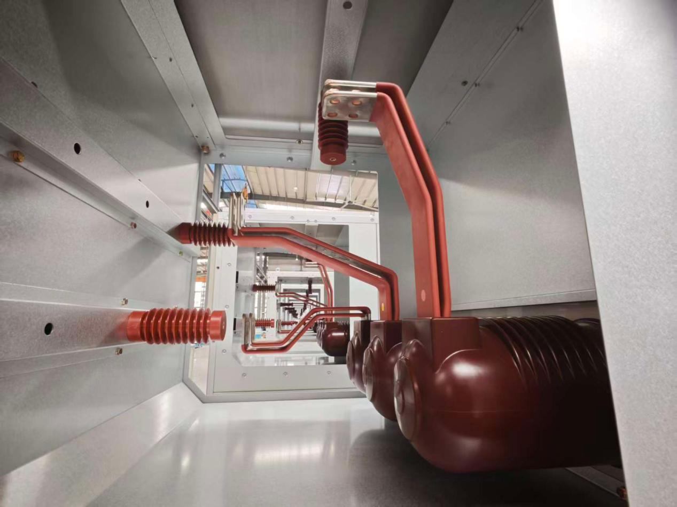

低压开关柜（LV Switchgear） GGD/GCK 等低压柜正面/内部/抽屉式结构/控制柜
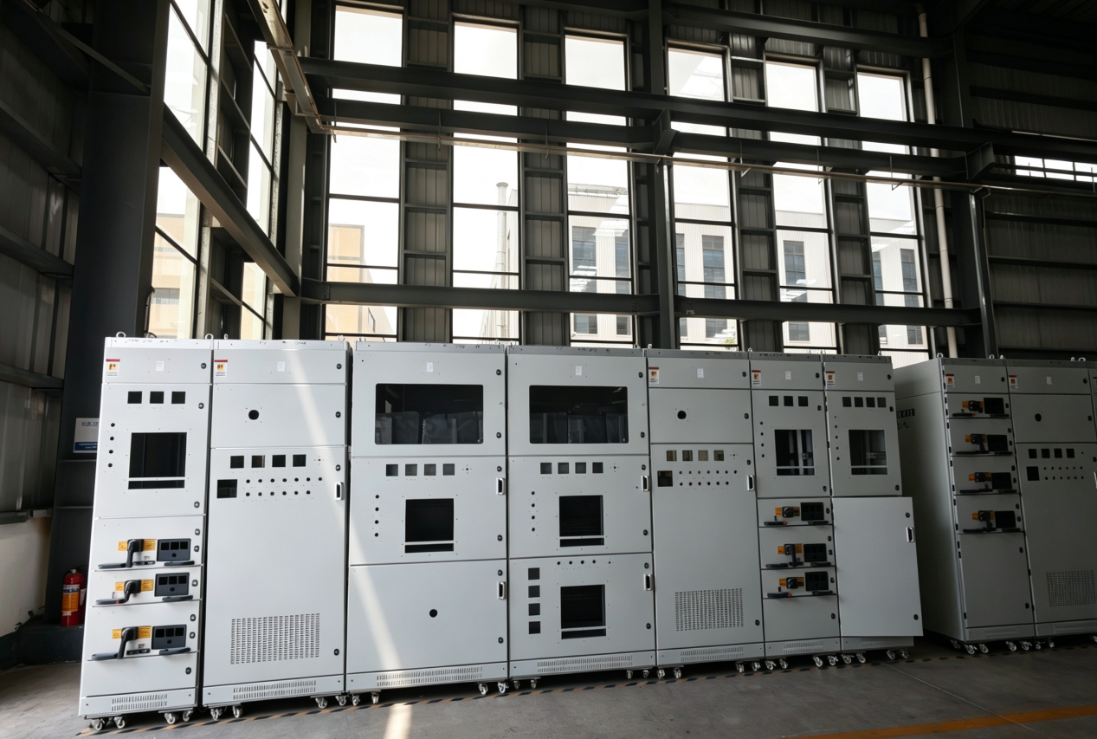
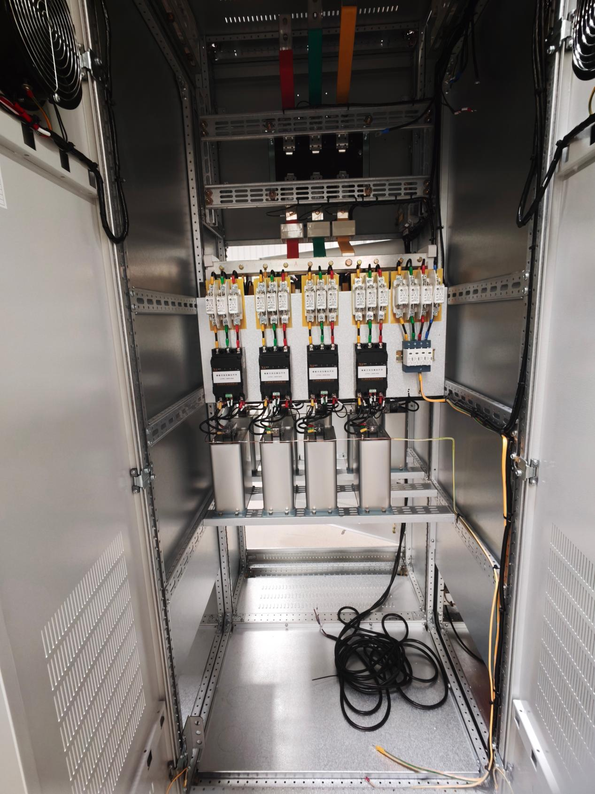
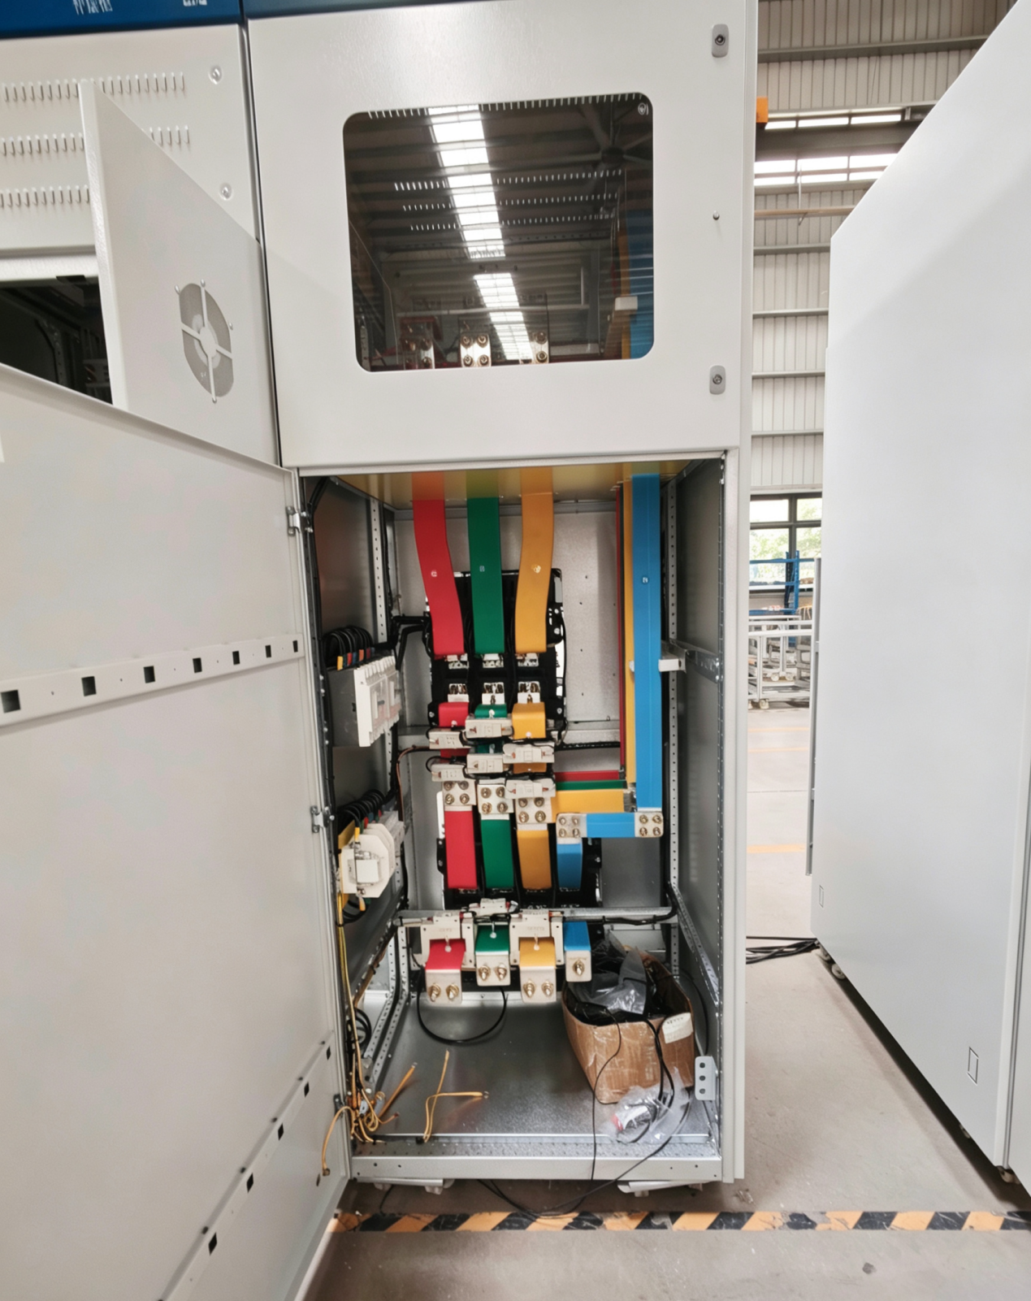

变压器（Transformers） 干式变压器（SCB11 等）/
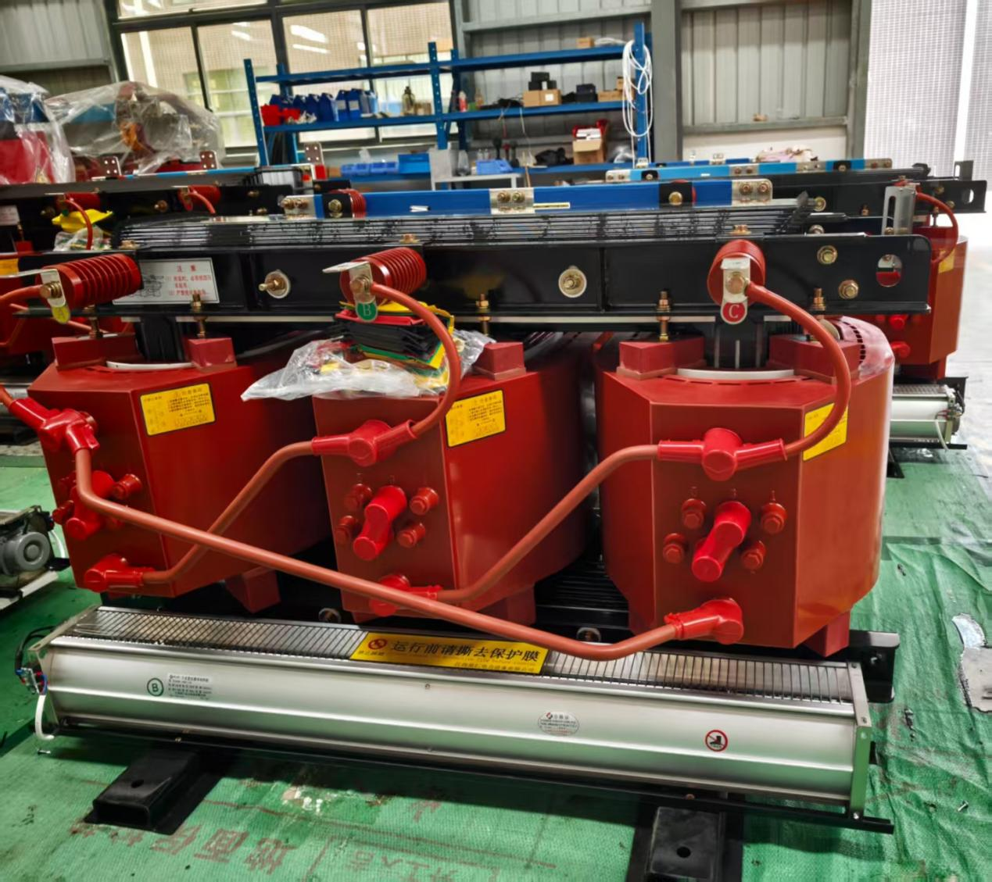
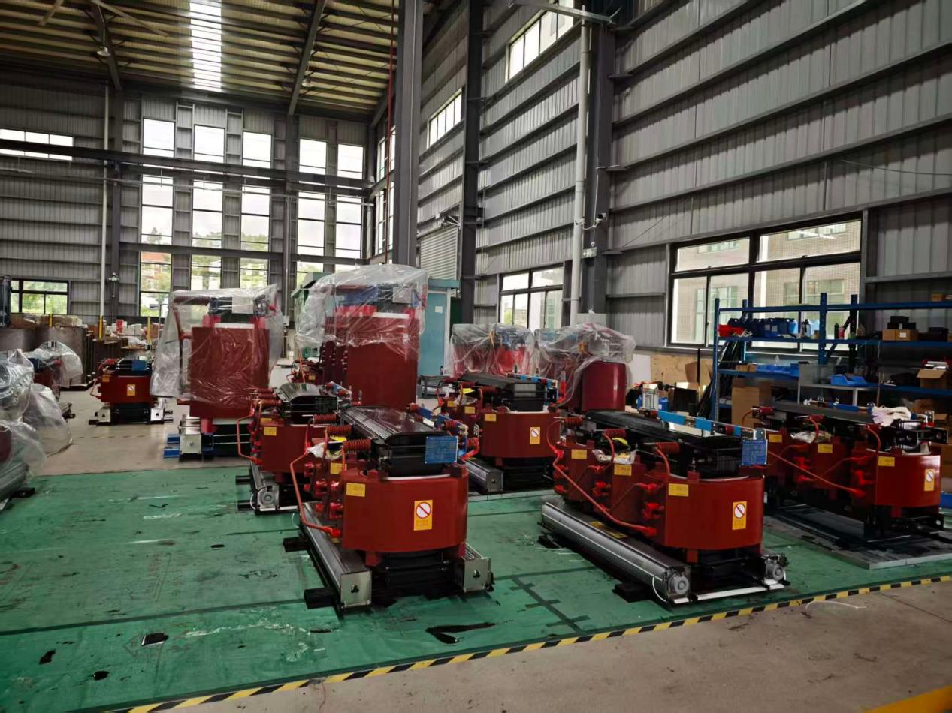
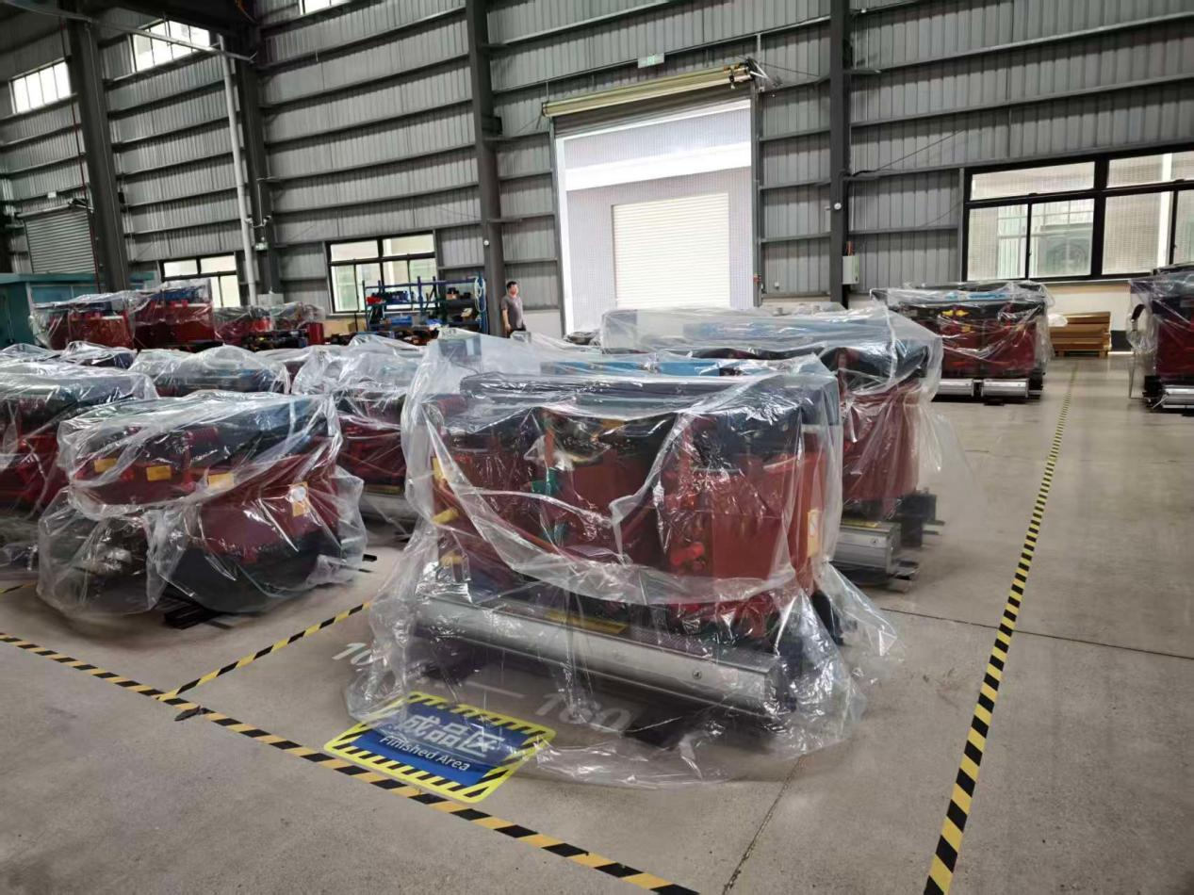
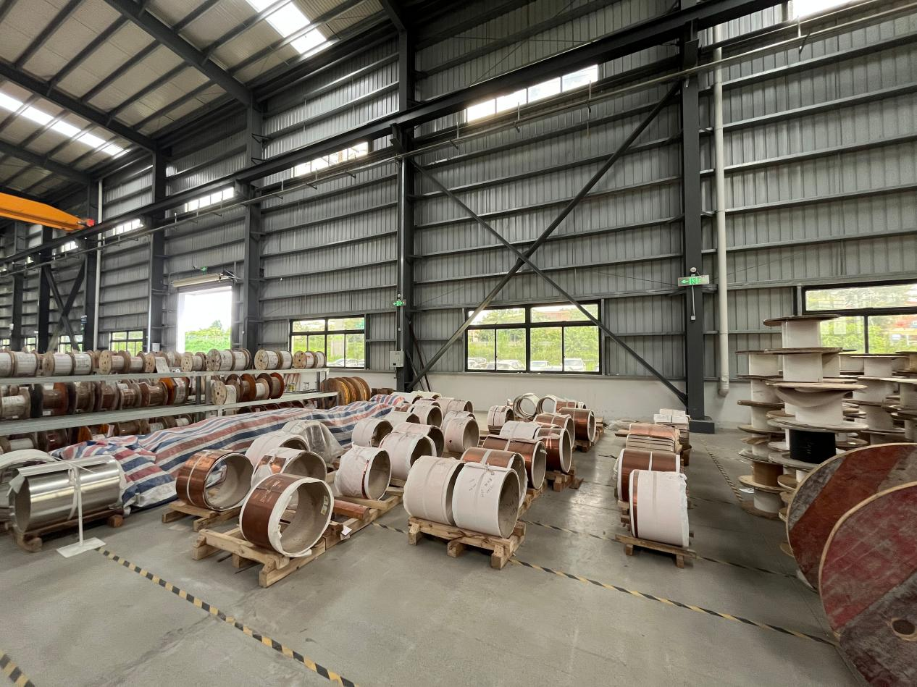

油浸式变压器（S13 等）/厂房摆放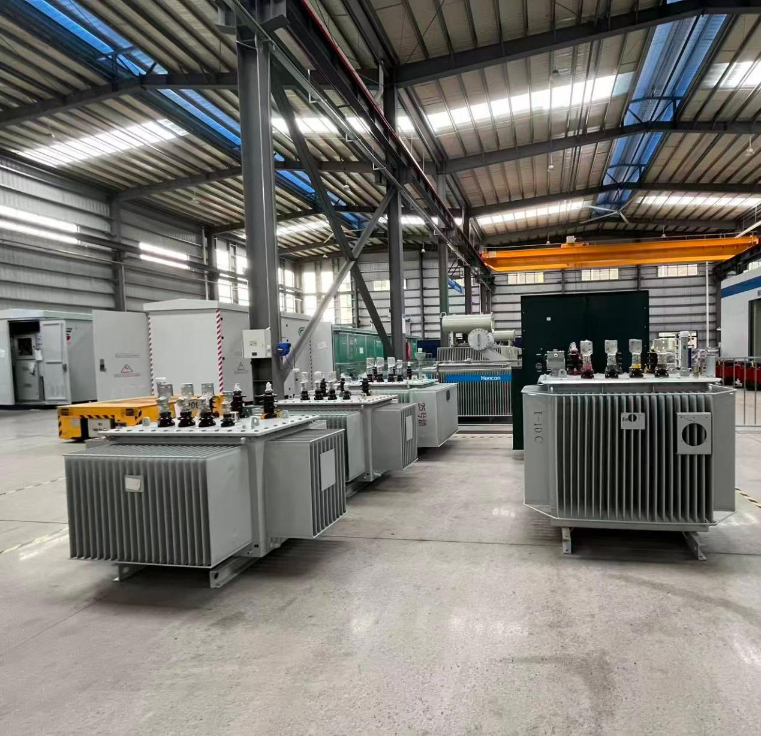
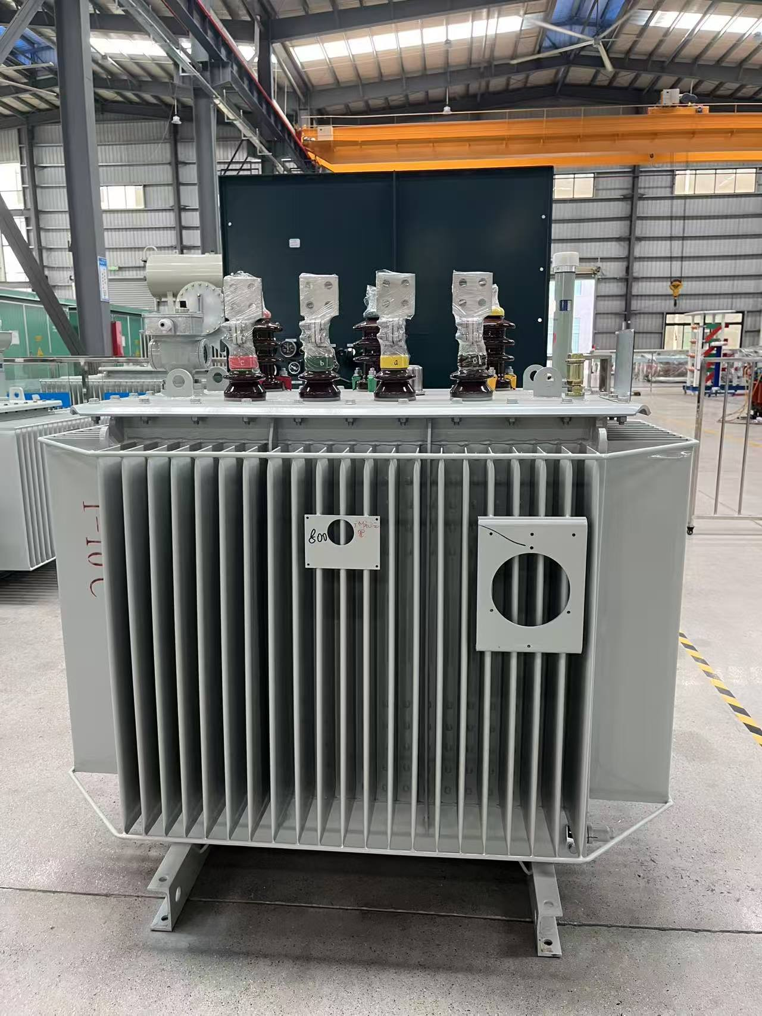
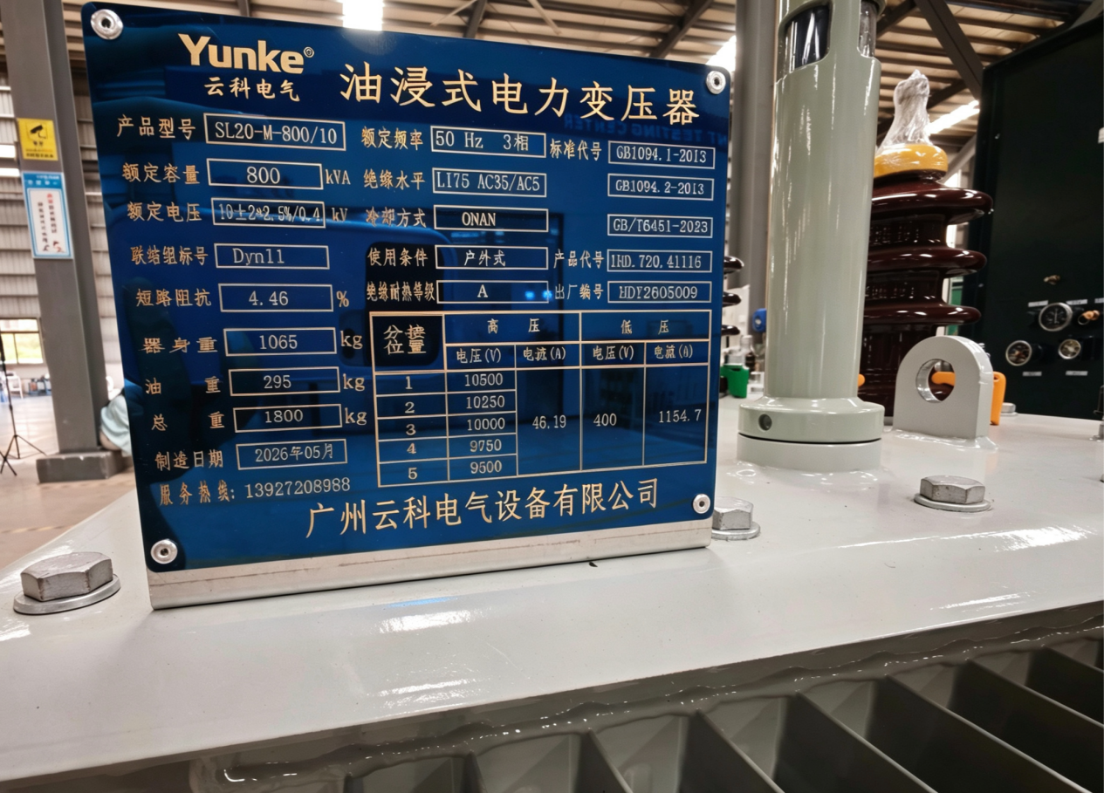

预装式变电站（箱变） 美式/欧式箱变外观/内部布局/现场安装图
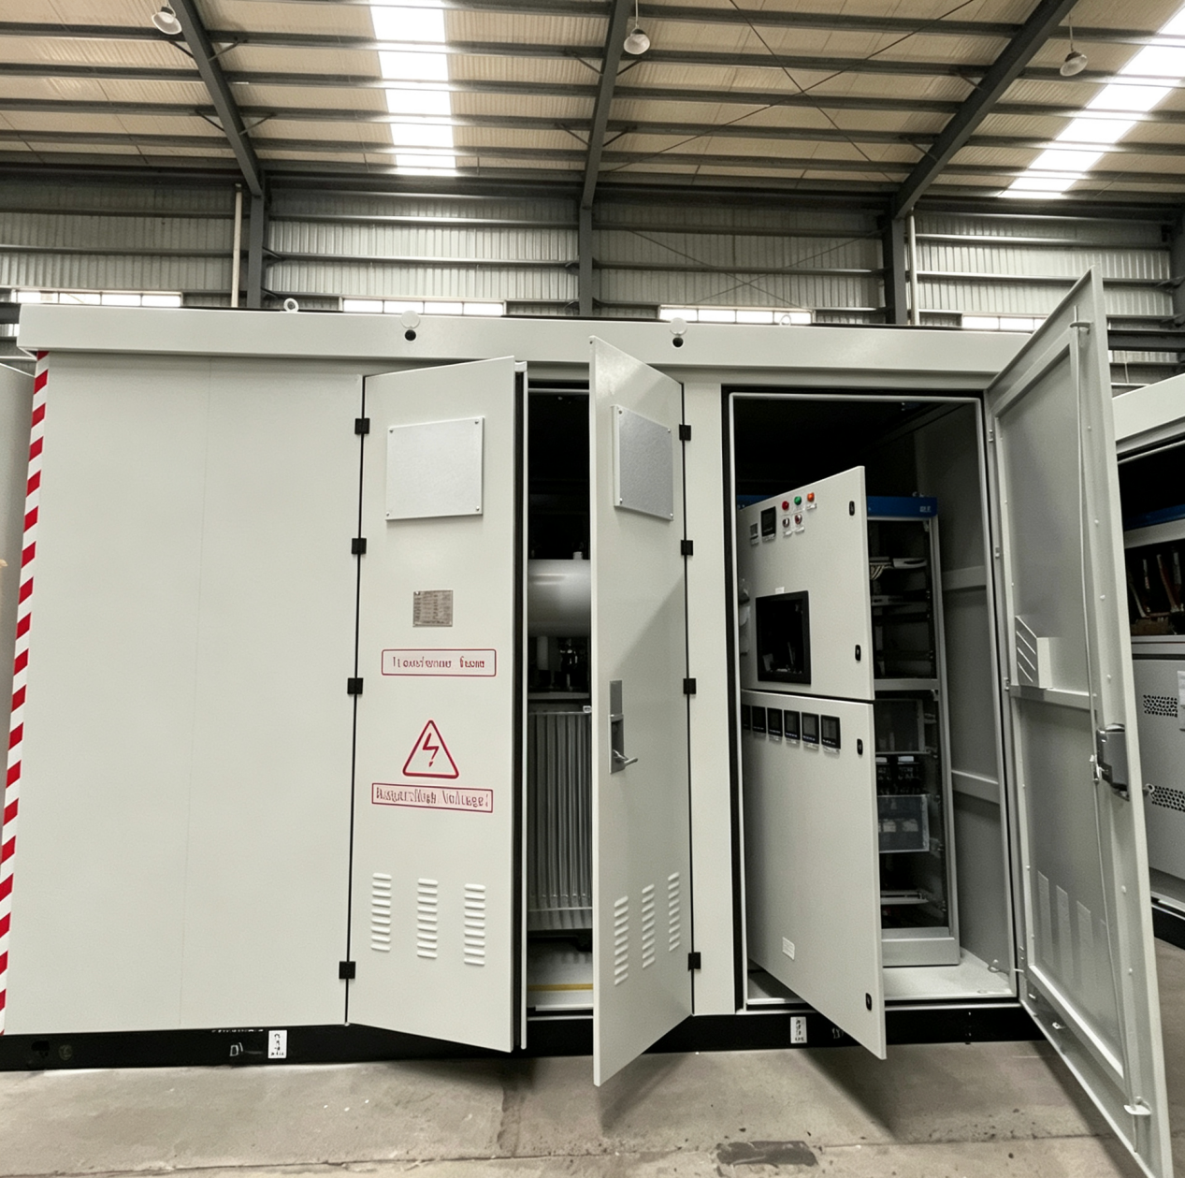
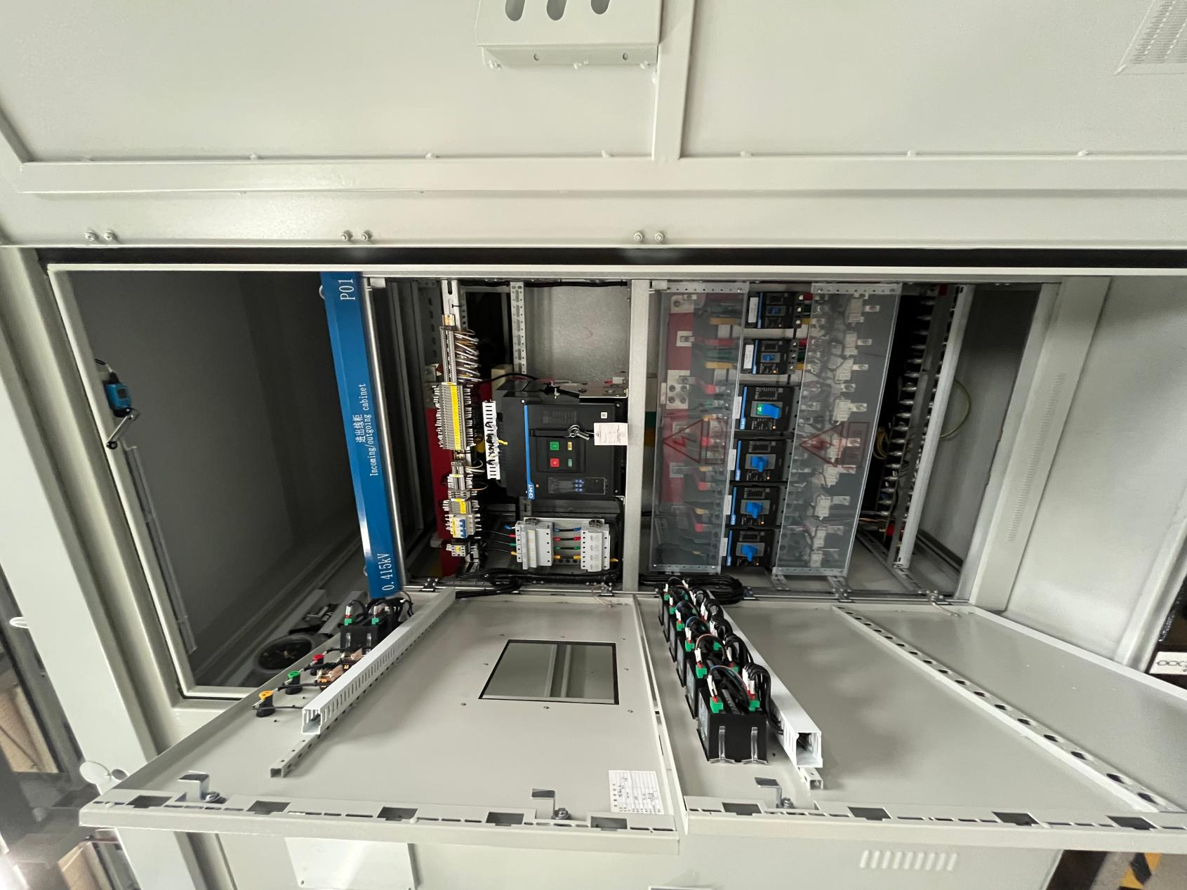
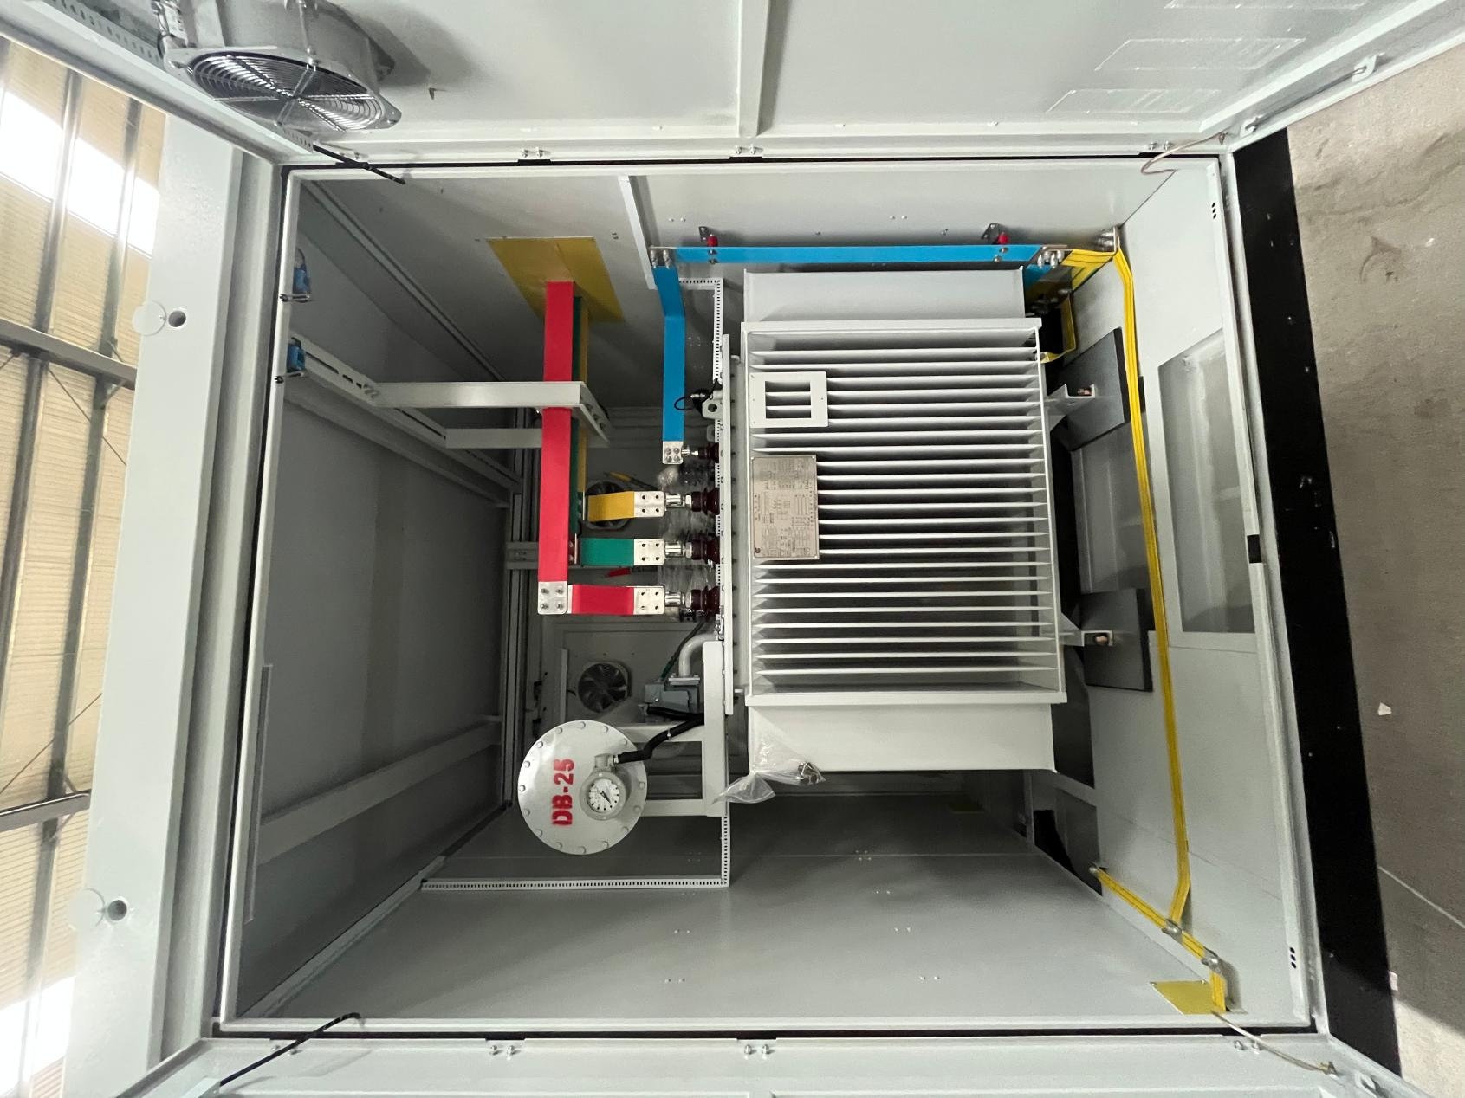
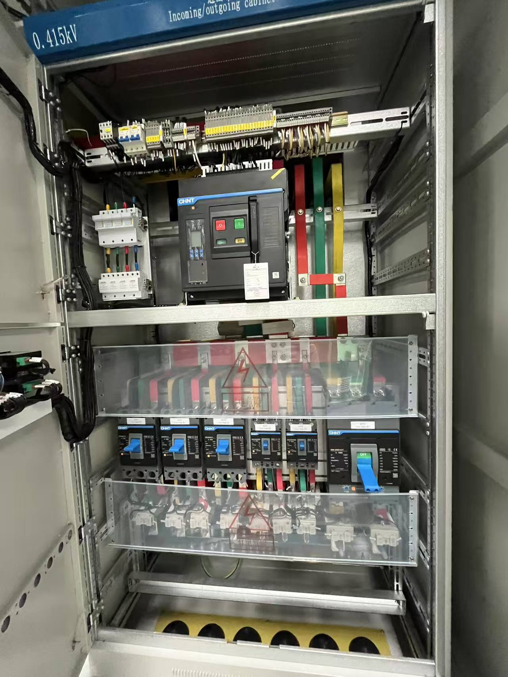
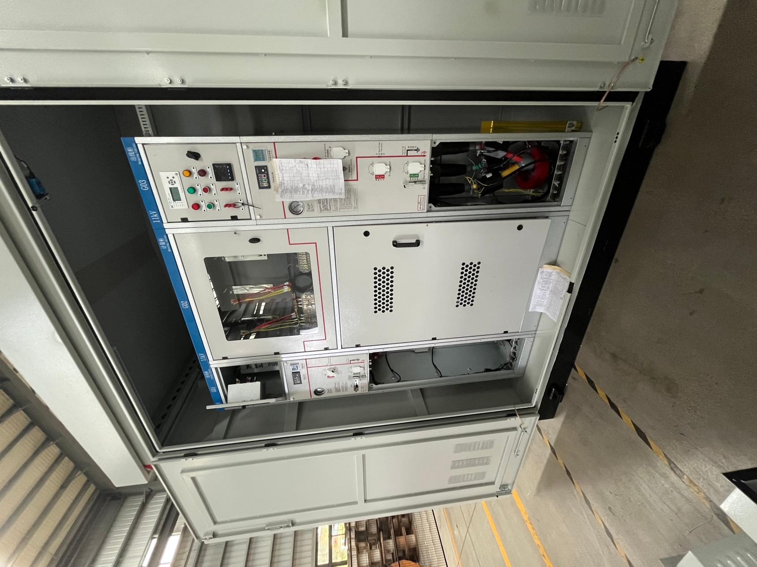
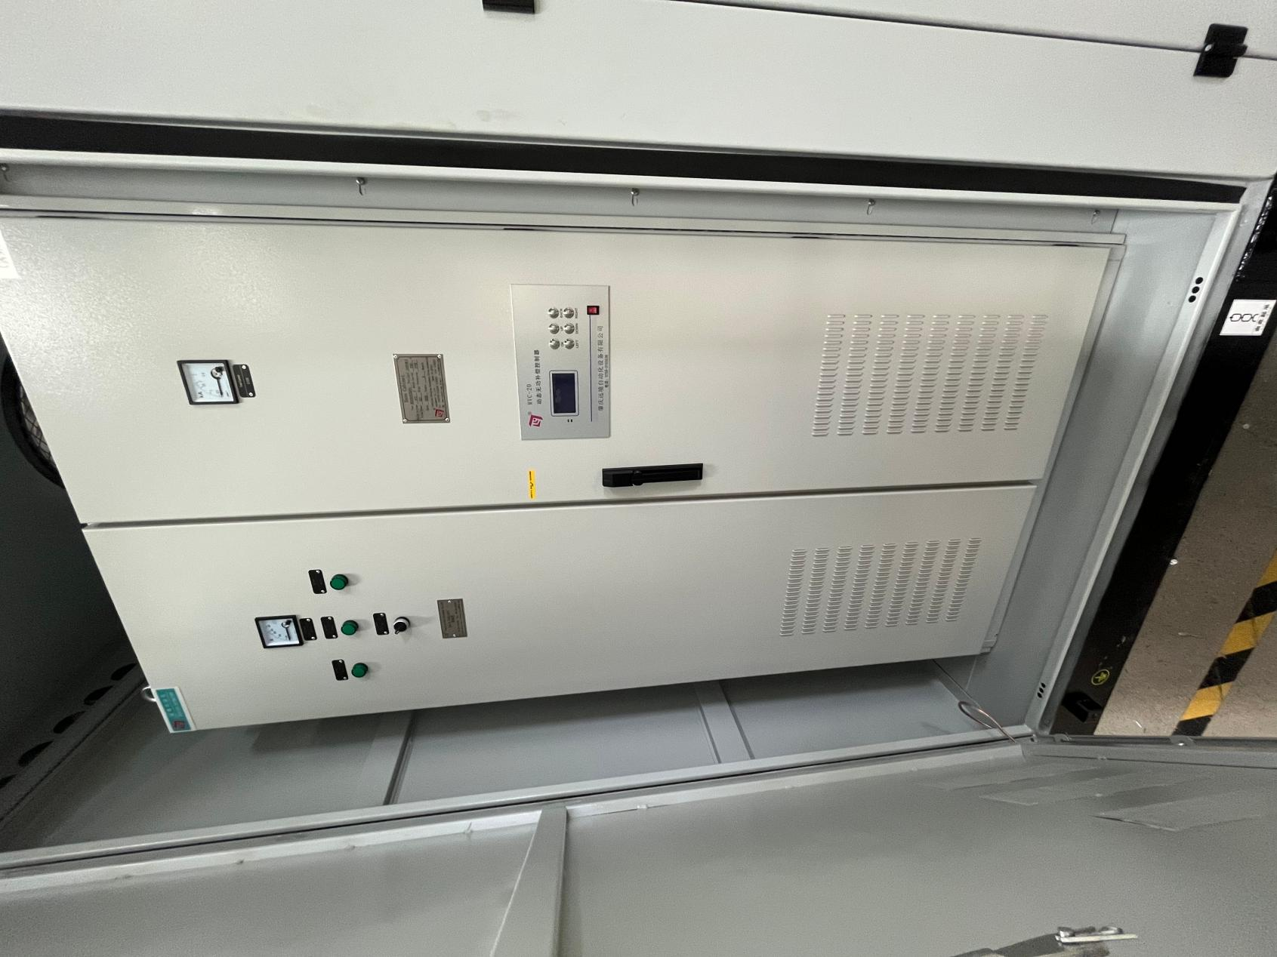

新能源电气 光伏并网柜/储能柜/充电桩配套/预制舱

每类建议：1 张正面全貌 + 1-2 张内部细节 + 1 张现场或试验图 有产品铭牌的优先拍铭牌特写（体现型号、参数、认证）

四、案例页图片（4 个案例，每个 2-3 张）
案例 需要的图片
沙特工业园区项目 现场安装图/开关柜排列图/包装出货图
越南工厂改造 低压柜现场/母线槽安装/工厂全景
尼日利亚电网升级 油浸变压器现场/装车/当地安装
印尼 50MW 光伏并网 光伏现场/并网柜/箱变安装
如果没有项目现场图，可用同类产品出货图或包装装柜图替代 涉及客户隐私的图片请先确认可否公开

五、品质保障页
用途：展示质量管控能力 需要内容（3-5 张）：

检测设备（耐压测试仪/回路电阻测试仪等）
出厂检验现场（工人测试/记录）
质检报告特写（如有 SGS/BV/Intertek 报告封面）
实验室全景
六、售后服务页
用途：展示服务能力 需要内容（2-3 张）：

工程师现场调试图
远程技术支持场景（可选）
售后团队照片（可选）
现场培训客户照片
七、资质证书（单独一类）
需要扫描件或清晰拍照：

CE 证书
CCC 证书
ISO 9001 质量管理体系
ISO 14001 环境管理体系
ISO 45001 职业健康安全
型式试验报告（如有）
其他出口相关认证（SASO/SNI 等，如有）
证书要清晰可读，能看清证书编号和有效期 扫描件 PDF 也可，用于下载链接

总结
最优先准备的 3 类：

产品实物图（5 个产品线各几张）—— 网站核心

1.成立时间 / 工厂面积 / 专利 / 设备
2、轮播图照片或视频，看具体想做哪种
3，热销产品 / 五大产品线 的照片
4，认证证书展示 CE / CCC / ISO 三体系证书图片
5，实际项目展示 ：4 个真实案例（沙特/越南/尼日利亚/印尼）的现场安装图

